**DAYA HAMBAT EKSTRAK DAUN COCOR BEBEK *(Kalanchoe pinnata)* PADA PERTUMBUHAN BAKTERI *Staphylococcus aureus***

**(Studi di Laboratorium Mikrobiologi STIKes ICMe Jombang)**

**KARYA TULIS ILMIAH**

****

**VIRA WIDI ASTUTI**

**16.131.0086**

**PROGRAM STUDI DIPLOMA III ANALIS KESEHATAN**

**SEKOLAH TINGGI ILMU KESEHATAN**

**INSAN CENDEKIA MEDIKA**

**JOMBANG**

**2019**

**DAYA HAMBAT EKSTRAK DAUN COCOR BEBEK *(Kalanchoe pinnata)* PADA PERTUMBUHAN**

**BAKTERI *Staphylococcus aureus***

**(Studi di Laboratorium Mikrobiologi STIKes ICMe Jombang)**

**KARYA TULIS ILMIAH**

**Karya Tulis Ilmiah Diajukan Dalam Rangka Memenuhi Persyaratan Menyelesaikan Studi Diploma III Analis Kesehatan**

**VIRA WIDI ASTUTI**

**16.131.0086**

**PROGRAM STUDI DIPLOMA III ANALIS KESEHATAN**

**SEKOLAH TINGGI ILMU KESEHATAN**

**INSAN CENDEKIA MEDIKA**

**JOMBANG**

**2019**

**DAYA HAMBAT EKSTRAK DAUN COCOR BEBEK *(Kalanchoe pinnata)***

**PADA PERTUMBUHAN BAKTERI *Staphylococcus aureus***

**(Studi di Laboratorium Mikrobiologi STIKes ICMe Jombang)**

**Vira Widi Astuti**

**ABSTRAK**

Penyakit infeksi masih menjadi salah satu masalah kesehatan utama di Indonesia. Bakteri yang paling sering menyebabkan infeksi adalah strain *Staphylococcus aureus*. Dengan ditemukannya obat-obat antibiotik yang sudah resisten maka penggunaan obat tradisional merupakan jalan alternatif untuk mengatasi berbagai penyakit infeksi. Antibakteri yang dapat diperoleh dari alam yang memiliki aktivitas untuk menghambat pertumbuhan bakteri *Staphylococcus aureus*  adalah daun cocor bebek (*Kalanchoe pinnata*). Daun cocor bebek mengandung senyawa alkaloid, triterpenes, glikosida, flavonoid, steroid, lipid, dan bufadienolides.Tujuan penelitian ini adalah untuk mengetahi daya hambat ekstrak daun cocor bebek *(Kalanchoe pinnata)* pada pertumbuhan bakteri *Staphylococcus aureus*.

Desain penelitian adalah Deskriptif.Pengujian antibakteri menggunakan metode Difusi yaitu Kirby dan Bauer (cakram kertas). Sampel yang digunakan yaitu isolate bakteri *Staphylococcus aureus* yang didapatkan dari Balai Besar Laboratorium Kesehatan Surabaya. Konsentrasi yang digunakan adalah 100%. Analisa data ini menggunakan analisa data Deskriptif yang diperoleh dari zona hambat yang terbentuk.

Hasil penelitian menunjukkan bahwa daya hambat ekstrak daun cocor bebek *(Kalanchoe pinnata)* pada pertumbuhan bakteri *Staphylococcus aureus* dengan 4 cakram terlihat daerah lingkaran jernih yang tidak ditumbuhi bakteri *Staphylococcus aureus* disekitar cakram dan dikategorikan lemah. Berdasarkan hasil penelitian yang telah dilakukan dapat disimpulkan bahwa daya hambat ekstrak daun cocor bebek *(Kalancheo pinnata)* pada pertumbuhan bakteri *Staphylococcus aureus* dengan menggunakan 4 cakram di kategori lemah.

**Kata kunci : Daya Hambat, Daun Cocor Bebek*,* Bakteri *Staphylococcus aureus*.**

***THE INHIBITORY POWER OF COCOR BEBEK LEAVES (Kalanchoe pinnata) EXTRACT ON THE GROWTH OF Staphylococcus aureus BACTERIA***

***(Study at the Microbiology Laboratory of STIKes ICMe Jombang)***

***Vira Widi Astuti***

***ABSTRACT***

*Infectious disease is still one of the main health problems in Indonesia. The bacteria that most often causes infections are strains of Staphylococcus aureus.With the discovery of antibiotic drugs that are resistant, then the use of traditional medicine is an alternative way to overcome various infectious diseases. The antibacterial that can be obtained from nature which has an activity to inhibit the growth of Staphylococcus aureus is cocor bebek leaves (Kalanchoe pinnata). The cocor bebek leaves contain compounds of alkaloids, triterpenes, glycosides, flavonoids, steroids, lipids, and bufadienolides. The purpose of this study was to determine the inhibitory power of the leaf extract of cocor bebek (Kalanchoe pinnata) on yhe growth of Staphylococcus aureus bacteria.*

*The research design is descriptive. Antibacterial testing uses the Diffusion method namely Kirby and Bauer (paper discs). The sample used was Staphylococcus aureus bacterial isolate that was obtained from Balai Besar Laboratorium Kesehatan Surabaya. The concentration used was 100% and the data analysis used descriptive data analysis that was obtained from the formed inhibition zones.*

*The result showed that the inhibition of cocor bebek leaves (Kalanchoe pinnata) extract on the growth of Staphylococcus aureus with 4 discs showed a clear circle area, it was not overgrown with Staphylococcus aureus bacteria around the disc which categorized as weak. Based on the results of this research that has been done it can be concluded that the inhibitory power of the Cocor bebek leaves (Kalancheo pinnata) extract on the growth of Staphylococcus aureus bacteria using 4 discs in the weak category.*

***Key words*** *:* ***Inhibitory Power, Cocor Bebek Leaves Staphylococcus aureus Bacteria.***

**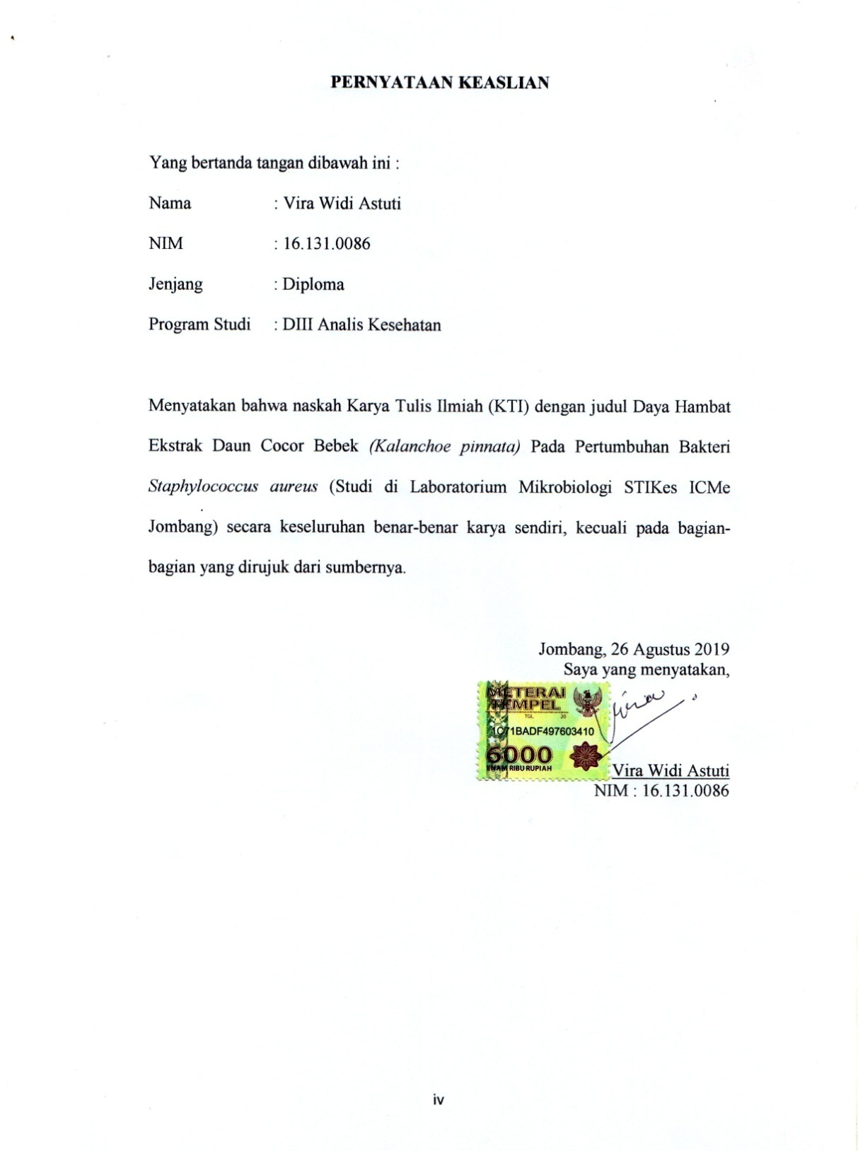**

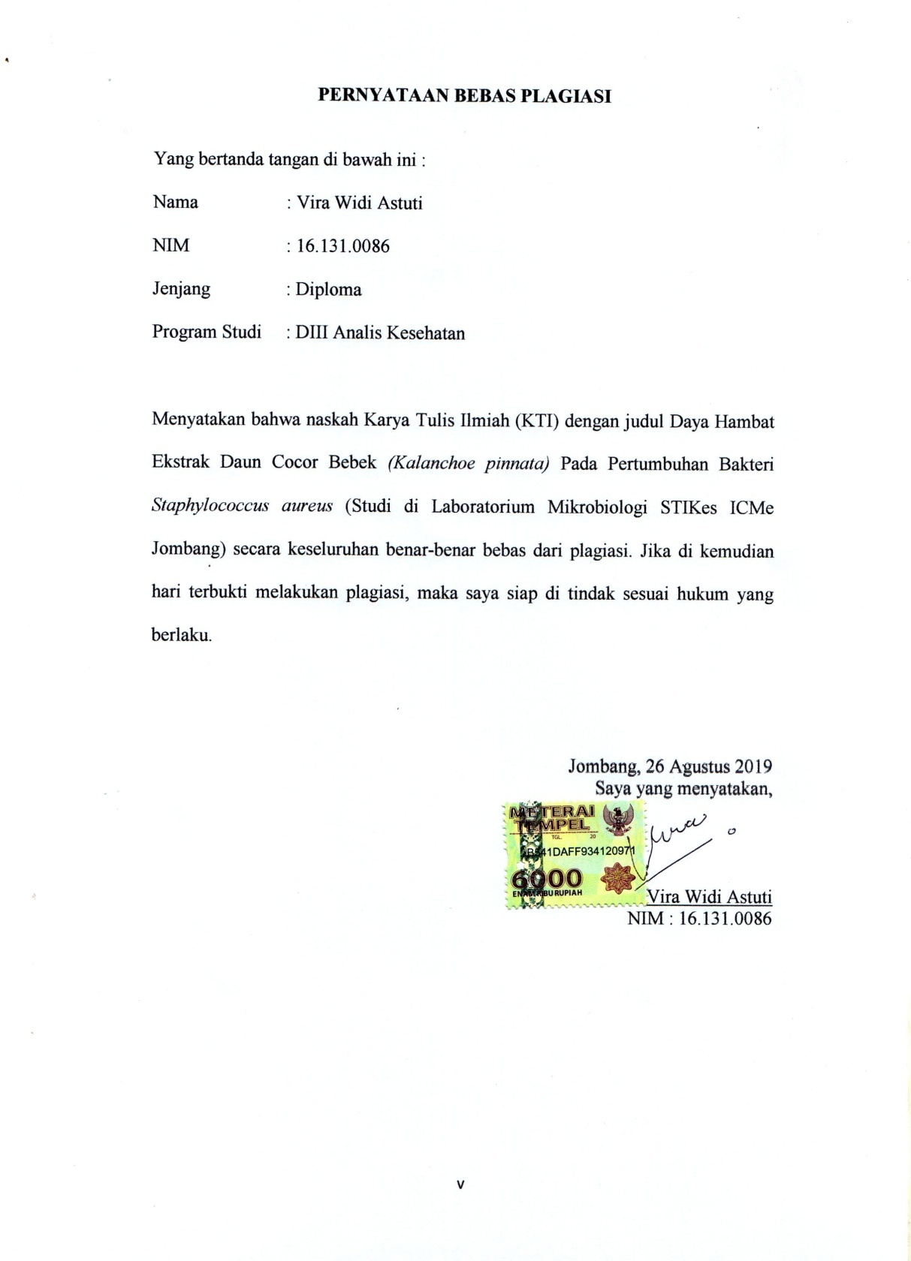

**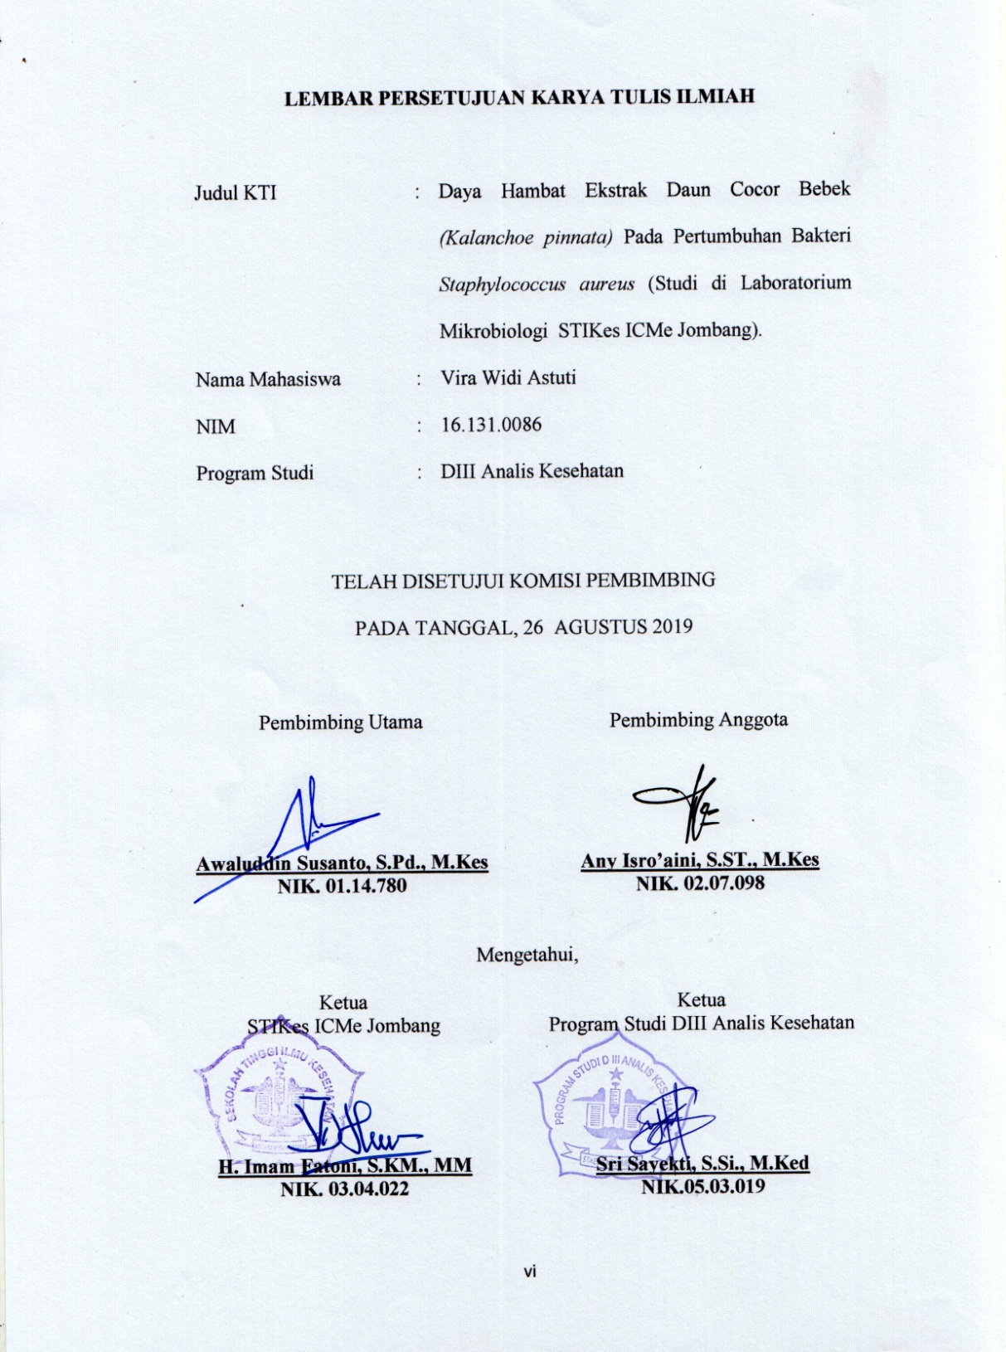**

**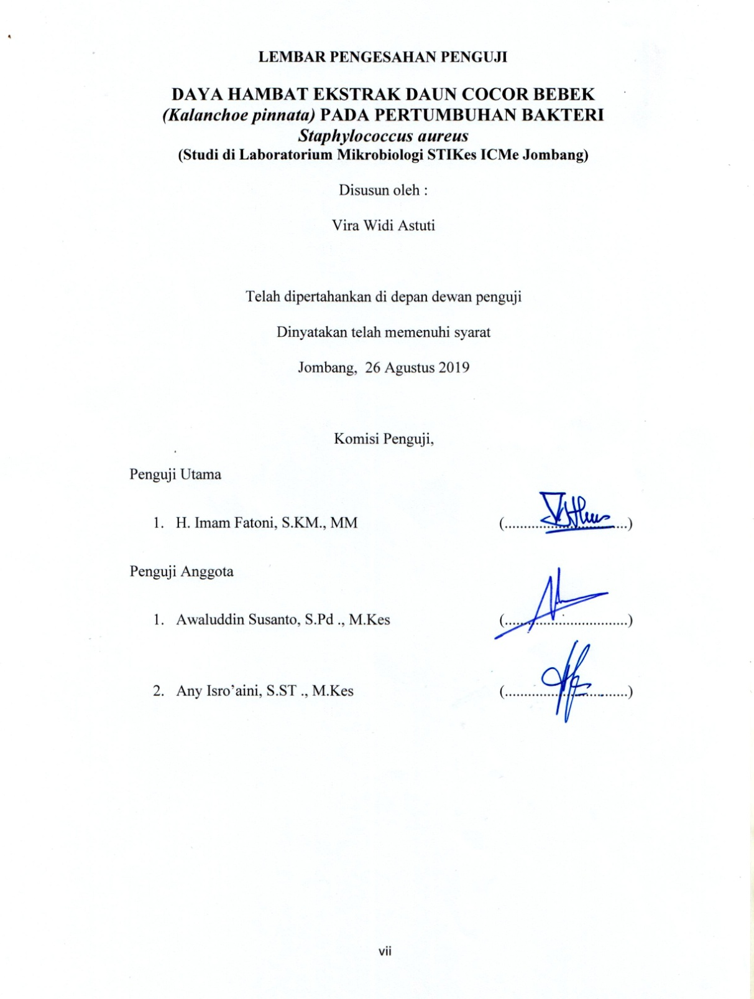**

**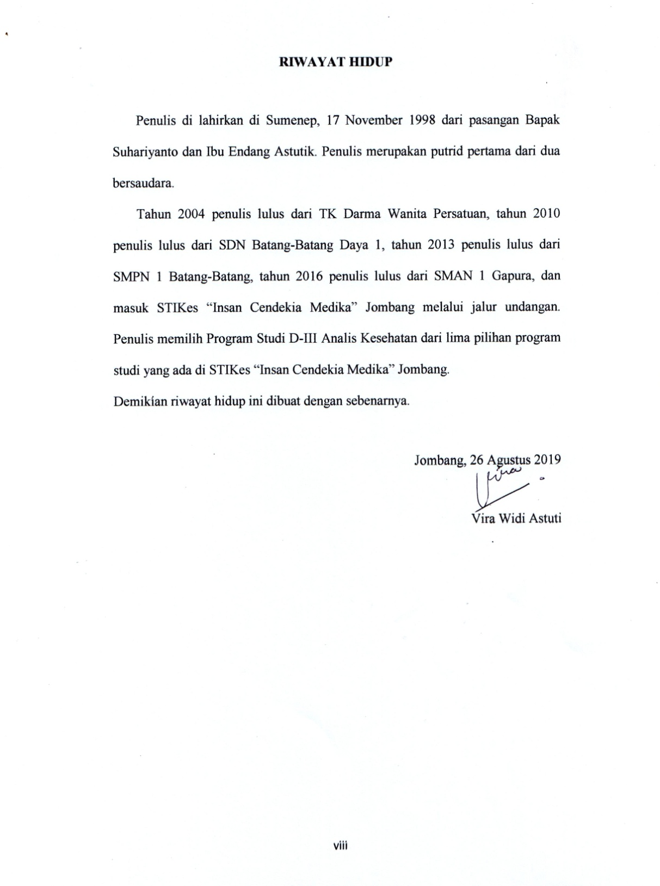**

**MOTTO**

“Lebih Baik Merasakan Sulitnya Pendidikan Saat Ini”

Daripada

“Rasa Pahitnya Kebodohan Kelak”

**HALAMAN PERSEMBAHAN**

Puji syukur atas kehadirat Allah SWT yang telah melimpahkan rahmat dan hidayahnya, serta telah memberikan kesempatan, kesehatan, kekuatan, dan kesabaran sehingga penulis dapat menyelesaikan Karya Tulis Ilmiah dengan tepat waktu. Pada persembahan ini penulis ingin menyampaikan ucapan terimakasih kepada pihak-pihak yang telah mendukung penulis dalam penyusunan Karya Tulis Ilmiah ini, yaitu :

1. Kedua orang tua saya, Bapak Suhariyanto dan Ibu Endang Astutik tercintayang selalu memberikan kasih sayang, dukungan dan doa yang tulus sehingga dapat menjadikan motivasi dan penyemangat dalam hidup saya. Tujuan utama hidup saya adalah membanggakan kedua orang tua.
2. Untuk adikku Mohammad Aufa Arrazi terimakasih selama ini telah memberikan motivasi dan berusaha menjadi panutan yang terbaik serta doa yang baik selaluku lantunkan untukmu agar bisa bermanfaat didunia maupun akhirat.
3. Bapak H. Imam Fatoni, SKM., MM selaku ketua STIKes ICMe Jombang dan sebagai penguji utama, terimakasih atas bimbingan dan sarannya.
4. Ibu Sri Sayekti, S.Si., M.Ked selaku Kaprodi D-III Analis Kesehatan, Bapak Awaluddin Susanto, S.Pd., M.Kes selaku pembimbing utama dan Ibu Any Isro’aini, S.ST., M.Kes selaku pembimbing anggota serta seluruh dosen yang telah memberikan bimbingan selama masa kuliah D-III Analis Kesehatan STIKes ICMe Jombang.
5. Untuk keluarga besar, saudara-saudaraku, dan tunanganku Hijjul Mabrori terimakasih banyak atas motivasi dan dukungan yang kalian berikan selama ini baik dalam bentuk fisik maupun materi. Penulis berusaha memberikan yang terbaik untuk kalian dan selalu berdoa agar tetap diberikan kesehatan dan rizki dari Allah SWT atas apa yang telah kalian berikan kepadaku dengan ketulusan hati.
6. Untuk sahabatku Vanessa Hapsari Javara, Mamluatul Verawatil Hikmah, Dina Hafidatul Laila, dan Dini Rofiqatul Laili telah memberikan dukungan dan semangat dalam penyusunan Karya Tulis Ilmiah ini baik secara langsung maupun tidak langsung. Untuk teman-teman seperjuangan D-III Analis Kesehatan terimakasih selama 3 tahun sudah berjuang dan saling mendukung, dalam menyelesaikan Karya Tulis Ilmiah, Semoga kita semua menjadi analis kesehatan yang sukses dan professional.

**KATA PENGANTAR**

Segala puji dan syukur penulis panjatkan atas kehadirat Allah SWT yang telah melimpahkan rachmat dan hidayahnya sehingga penulis dapat menyelesaikanKarya Tulis Ilmiah yang berjudul Daya Hambat Ekstrak Daun Cocor Bebek *(Kalanchoe pinnata)* pada Pertumbuhan Bakteri *Staphylococcus aureus* (Studi di Laboratorium Mikrobiologi STIKes ICMe Jombang) tepat pada waktunya.

Karya Tulis Ilmiah ini disusun sebagai salah satu persyaratan kelulusan pada jenjang Program Diploma III Analis Kesehatan STIKes ICMe Jombang. Sehubung dengan peneliti ingin menyampaikan penghargaan dan ucapan terima kasih yang sebesar-besarnya kepada Bapak H.Imam Fatoni, S.KM., MM selaku ketua STIKes ICMe Jombang, Ibu Sri Sayekti, S.Si., M.Ked selaku ketua Program Studi D-III Analis Kesehatan STIKes ICMe Jombang, Bapak Awaluddin Susanto, S.Pd., M.Kes sebagai pembimbing utama, Ibu Any Isro’aini, S.ST., M.Kes sebagai pembimbing anggota. Ucapan terima kasih kepada kedua orang tua saya serta teman-teman seperjuangan yang saya banggakan.

Dalam penyusunan Karya Tulis Ilmiah ini penulis menyadari bahwa masih banyak kekurangan. Penulis juga berharap agar Karya Tulis Ilmiah ini bermanfaat bagi penulis khususnya dan bagi pembaca umumnya. Mengingat kemampuan dan pengetahuan penulis yang terbatas, karena itu saran dan kritik yang membangun sangat penulis harapkan.

Jombang, 26 Agustus 2019

Penulis

**DAFTAR ISI**

HALAMAN JUDUL

HALAMAN JUDUL DALAM i

ABSTRAK …………………………………………...…….…………..……… ii

ABSTRACT …………………………………………………………………… iii

PERNYATAAN KEASLIAN iv

PERNYATAAN BEBAS PLAGIASI v

LEMBAR PERSETUJUAN …………………………………………………... vi

LEMBAR PENGESAHAN PENGUJI ……………………………………….. vii

RIWAYAT HIDUP …………………………………………………….……... viii

MOTTO ……………………………………………………………………….. ix

HALAMAN PERSEMBAHAN …….…………..…........................................... x

KATA PENGANTAR ……………………………………………………......... xii

DAFTAR ISI ……………………………………………………………...…… xiii

DAFTAR TABEL ............................................................................. ………….. xv

DAFTAR GAMBAR …………………………………………………………. xvi

DAFTAR LAMPIRAN xvii

BAB 1 PENDAHULUAN

* 1. Latar Belakang ......................................................................... 1
  2. Rumusan Masalah 2
  3. Tujuan Penelitian 3
  4. Manfaat Penelitian 3

BAB 2 TINJAUAN PUSTAKA

* 1. Daun Cocor Bebek 4
  2. Bakteri *Staphylococcus aureus* .............................................. 7
  3. Metode Pengujian Aktivitas Antibakteri 14

BAB 3 KERANGKA KONSEPTUAL

* 1. Kerangka Konseptual 18
  2. Penjelasan Kerangka Konseptual 19

BAB 4 METODE PENELITIAN

* 1. Waktu danTempat penelitian 20
  2. Jenis penelitian 20
  3. Populasi dan Sampel 20
  4. Kerangka kerja 21
  5. Variabel dan Definisi Operasional Variabel 22
  6. Instrumenntasi penelitian dan Cara penelitian 23
  7. Pengumpulan Data 28
  8. Teknik pengolahan data dan Analisa data 28

BAB 5 HASIL DAN PEMBAHASAN

5.1 Hasil Penelitian 31

5.2 Pembahasan 32

BAB 6 KESIMPULAN DAN SARAN

* 1. Kesimpulan ……………………………………………………..… 35
  2. Saran ………………………………………………………………. 35

DAFTAR PUSTAKA

LAMPIRAN

**DAFTAR TABEL**

|  |
| --- |
| Halaman |
| Tabel 2.1 | Kategori Penghambat Antimikroba Berdasarkan Diameter Zona Hambat .................................................................... | 17 |
| Tabel 4.1 | Definisi Operasional Daya Hambat Ekstrak Daun Cocor bebek *(Kalanchoe pinnata)* pada Pertumbuhan *Staphylococcus aureus* (Studi di Laboratorium Mikrobiologi STIKes ICMe Jombang)……....................... | 23 |
| Tabel 4.2 | Alat dan Bahan yang digunakan untuk penelitian Daya Hambat Ekstrak Daun Cocor Bebek *(Kalanchoe pinnata)* pada Pertumbuhan Bakteri *Staphylococcus aureus* (Studi di Laboratorium Mikrobiologi STIKes ICMe Jombang) ... | 24 |
| Tabel 4.3 | TabelHasil Daya Hambat Ekstrak Daun Cocor Bebek *(Kalanchoepinnata)* pada Pertumbuhan Bakteri *Staphylococcus aureus* (Studi di Laboratorium Mikrobiologi STIKes ICMe Jombang)............................... | 29 |
| Tabel 4.4 | Analisa data Daya Hambat Ektrak Daun Cocor Bebek *(Kalanchoe pinnata)* pada Pertumbuhan Bakteri *Staphylococcus aureus* (Studi di Laboratorium Mikrobiologi STIKes ICMe Jombang).............................. | 30 |
| Tabel 5.1 | Data Hasil Daya Hambat Ekstrak Daun Cocor Bebek *(Kalanchoe pinnata)* pada Pertumbuhan Bakteri *Staphylococcus aureus* (Studi di Laboratorium Mikrobiologi STIKes ICMe Jombang)............................... | 31 |

**DAFTAR GAMBAR**

|  |
| --- |
| Halaman |
| Gambar 2.1 | Daun Cocor Bebek *(Kalanchoe pinnata)* …………….. | 5 |
| Gambar 2.2 | Bakteri *Staphylococcus aureus* ………………………. | 8 |
| Gambar 3.1 | Kerangka konseptual Daya Hambat Ekstrak Daun Cocor Bebek *(Kalanchoe pinnata)* pada Pertumbuhan Bakteri *Staphylococcus aureus* (Studi di Laboratorium Mikrobiologi STIKes ICMe Jombang) *.*……………… | 18 |
| Gambar 4.1 | Kerangka kerja Daya Hambat Ekstrak Daun Cocor Bebek *(Kalanchoe pinnata)* pada Pertumbuhan Bakteri *Staphylococcus aureus* (Studi di Laboratorium Mikrobiologi STIKes ICMe Jombang)……………….. | 21 |

**DAFTAR LAMPIRAN**

|  |  |
| --- | --- |
| Lampiran 1 | Lembar Observasi |
| Lampiran 2 | Surat Keterangan Penelitian |
| Lampiran 3 | Jadwal Pelaksanaan Kegiatan |
| Lampiran 4 | Dokumentasi Daya Hambat Ekstrak Daun Cocor Bebek *(Kalanchoe pinnata)* Pada Pertumbuhan Bakteri *Staphylococcus aureus* (Studi di Laboratorium Mikrobiologi STIKes ICMe Jombang) |
| Lampiran 5 | Dokumentasi Hasil Daya Hambat Ekstrak Daun Cocor Bebek *(Kalanchoe pinnata)* Pada Pertumbuhan Bakteri *Staphylococcus aureus* (Studi di Laboratorium Mikrobiologi STIKes ICMe Jombang) |
| Lampiran 6 | Lembar Konsultasi Dosen Pembimbing 1 |
| Lampiran 7 | Lembar Konsultasi Dosen Pembimbing 2 |
| Lampiran 8 | Pengecekan Judul |

xvii

**BAB 1**

**PENDAHULUAN**

* 1. **Latar Belakang**

Penyakit infeksi masih menjadi salah satu masalah kesehatan utama di Indonesia. Pada kasus infeksi bakteri yang paling sering menyebabkan infeksi adalah strain *Staphylococcus aureus*. Dengan ditemukannya obat-obat antibiotik yang sudah resisten maka penggunaan obat tradisional merupakan jalan alternatif untuk mengatasi berbagai penyakit infeksi (Pinilih dan Hidayat, 2014). Antibakteri yang dapat diperoleh dari alam yang memiliki aktivitas untuk menghambat pertumbuhan bakteri *Staphylococcus aureus*  adalah daun petai cina (*Leucaena leucocephala*), daun teh (*Camellia sinensis*), daun jambu biji (*Psidium guajava* L) dan daun cocor bebek (*Kalanchoe pinnata*) (Suryana dkk, 2017). Daun cocor bebek mengandung senyawa alkaloid, triterpenes, glikosida, flavonoid, steroid, lipid, dan bufadienolides. Bufadienolides memiliki potensi untuk digunakan sebagai antibakteri, antitumor, pencegah kanker, dan insektisida (Pramuningtyas dan Rahadiyan, 2009). Karena banyak masyarakat yang tidak mengetahui manfaat dari daun cocor bebek (*Kalanchoe pinnata*) untuk mengatasi penyakit yang disebabkan bakteri *Staphylococcus aureus*.

Data penelitian Suryana S, Nuraeni YYA, dan Rostinawati T (2017) menyebutkan bahwa daun petai cina (*Leucaena leucocephala*) dapat menghambat bakteri *Staphylococcus aureus* pada konsentrasi 100% memiliki zona hambat sebesar 10,34 mm, daun teh (*Camellia sinensis*) sebesar 15,84 mm, daun jambu biji (*Psidium guajava* L) sebesar 16,25 mm. Pada Tahun 2010 di Indonesia proporsi MRSA *(Methicillin Resistant Staphylococcus aureus)* diperkirakan 28%. Infeksi *Staphylococcus aureus* yang ditemukan di masyarakat terkait di negara-negara Asia sangat bervariasi, dari 5% - 35%. Di rumah sakit Dr. Soetomo Surabaya penyakit MRSA *(Methicillin Resistant Staphylococcus aureus)* ditemukan sebanyak 8,2%. Tingkat infeksi *Staphylococcus aureus* terus meningkat dekade terakhir dan berkembang permasalahan resistensi antibiotik dalam pengobatan infeksi *Staphylococcus aureus* (Setiawati, 2015).

Antibakteri biasanya terdapat dalam suatu organisme sebagai metabolit sekuder. Mekanisme senyawa antibakteri secara umum dilakukan dengan cara merusak dinding sel, mengubah permeabilitas membran, mengganggu sintesis protein, dan menghambat kerja enzim. Senyawa yang berperan dalam merusak dinding sel antara lain fenol, flavonoid, dan alkaloid. Senyawa fitokimia tersebut berpotensi sebagai antibakteri alami pada bakteri patogen, contohnya terhadap bakteri *Staphylococcus aureus* dan *Escherichia coli* (Septiani dkk, 2017). Berdasarkan latar belakang di atas peneliti tertarik untuk mengadakan penelitian tentang daya hambat ekstrak daun cocor bebek (*Kalanchoe pinnata*) pada pertumbuhan bakteri *Staphylococcus aureus*.

* 1. **Rumusan Masalah**

Bagaimana daya hambat ekstrak daun cocor bebek (*Kalanchoe pinnata*) pada pertumbuhan bakteri *Staphylococcus aureus*?

* 1. **Tujuan**

Mengetahui daya hambat ekstrak daun cocor bebek (*Kalanchoe pinnata*) pada pertumbuhan bakteri *Staphylococcus aureus.*

* 1. **Manfaat** 
     1. **Manfaat Teoritis**

Memberikan informasi bagi perkembangan ilmu kesehatan dalam bidang Mikrobiologi tentang daya hambat ekstrak daun cocor bebek (*Kalanchoe pinnata*) pada pertumbuhan bakteri *Staphylococcus aureus*.

* + 1. **Manfaat Praktis**

1. **Manfaat bagi tenaga kesehatan**

Hasil penelitian ini diharapkan dapat bermanfaat memberi masukan data dan tambahan kepustakaan dalam rangka memperkenalkan potensi ekstrak daun cocor bebek (*Kalanchoe pinnata*) pada pertumbuhan bakteri *Staphylococcus aureus*.

1. **Manfaat bagi peneliti selanjutnya**

Penelitian ini dapat membantu menjadi acuan bagi peneliti selanjutnya dan melanjutkan penelitian ini pada tahap ekperimental.

**BAB 2**

**TINJAUAN PUSTAKA**

* 1. **Daun Cocor Bebek**
     1. **Definisi Daun Cocor Bebek**

Cocor bebek berasal dari daerah tropika kering, seperti india dan sekitarnya**.** dikenal sebagai tanaman berdaun ajaib atau *miracle leaf* karena tunasnya muncul dari lekukan tepi daun. Apabila daunnya sobek dan jatuh ke tanah maka akan tumbuh tunas dan selanjutnya menjadi tanaman baru (Mursito dan Prihmantoro*,* 2002).

Cocor bebek juga dikenal dengan suru bebek dan memiliki nama latin *Kalanchoe pinnatum syn, Bryophyllum calycinum syn* dan *Bryophyllum pinnatum.* Cocor bebek juga menjadi tanaman yang umum di daerah yang beriklim tropika seperti Asia, Australia, Selandia Baru, India Barat, Makaronesia, Maskarenes, Galapagos, Melanesia, Polinesia, dan Hawaii. Di Hawaii, tanaman ini dianggap sebagai spesies yang invasif. Alasan utama penyebarannya yang besar adalah karena kepopuleran tanaman ini sebagai tanaman hias. Cocor bebek tidak hanya popular sebagai tanaman hias di rumah-rumah, tetapi memiliki khasiat menyembuhkan beberapa penyakit (Elshabrina, 2013).

Nama lain dari tanaman ini adalah sosor bebek, ceker bebek, ceker itik, suru-bebek, cor bebek, daun duduk, daun sejuk, daun-ghamet, daun-encer-bebek, gulu-walang, ganteng, cangkeng, gerji, ki-congcorang, didingin-banen, sepohori, mamala, rau-kufiri, kabi-kabi, buntris, jampe, jukut-kawasa, tere, tombu-daun, dam cencen (Mursito dan Prihmantoro*,* 2002).

4

* + 1. **Klasifikasi Daun Cocor Bebek**

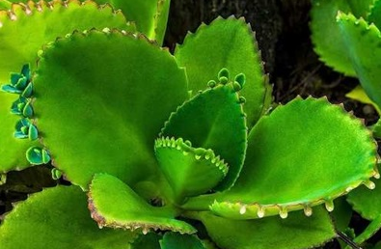

(Mursito dan Prihmantoro*,* 2002)

Gambar 2.1 Daun Cocor Bebek *(Kalanchoe pinnata)*

Kingdom : *Plantae*

Subkingdom : *Tracheobionta*

Super Divisi : *Spermatophyta*

Divisi : *Magnoliophyta*

Kelas : *Magnoliopsida*

Sub Kelas : *Rosidae*

Ordo : *Rosales*

Famili : *Crassulaceae*

Genus : *Kalanchoe*

Spesies : *Kalanchoe pinnata* (Efianty, 2017).

* + 1. **Morfologi**

1. Batang

Cocor bebek memiliki batang yang lunak dan beruas. Tinggi ± 1 m, dipelihara dipekarangan rumah atau tumbuh liar ditepi jurang, dipinggir jalan, dan tempat-tempat yang tanahnya berbatu-batu, daerah panas dan kering. Tumbuh sampai ± 1.000 m di atas permukaan laut (Wijoyo, 2008).

1. Daun

Cocor memiliki daun tebal pinggir bergerigi, banyak mengandung air, bentuk daunnya lonjong atau bundar panjang, panjang 5-20 cm, lebar 2,5-15 cm, ujung daun tumpul, pangkal membundar, permukaan daun gundul, warna hijau sampai hijau keabu-abuan. Dapat dikembangbiakkan melalui daun (kuncup-kuncup daun berbentuk dalam toreh-toreh pada tepi daunnya) (Wijoyo, 2008).

1. Bunga

Memiliki bunga majemuk. Bunga berwarna hijau cerah yang tersusun pada tandan (Mursito dan Prihmantoro, 2002).

* + 1. **Kandungan Kimia Daun Cocor Bebek**

Daun cocor bebek tumbuhan yang mengandug asam malat, dammar, zat lendir, magnesium malat, kalsium oksalat, asam formiat, dan tannin. Bufadienolides dari daun cocor bebek mempunyai efek menghambat pengaktifan antigen awal virus Epstein-Barr (EBV-EA) pada sel Raji yang disebabkan oleh tumor. Selain bufadienolides, cocor bebek yang mempunyai rasa sedikit asam, lunak, dan dingin ini juga mengandung zat asam lemon, zat asam apel, vitamin C, alkaloid, flavonoid, quercetin-3-diarabinoside, dan kaempferol-3-glucoside. Kandungan kimia tersebut membuat cocor bebek bisa digunakan untuk berbagai pengobatan. Beberapa penyakit yang bisa disembuhkan dengan menggunakan daun ini adalah luka, perut mulas, bisul atau memar, radang telinga luar, batuk, sakit dada, borok, penyakit kulit, menyembuhkan demam, memperlancar haid yang tidak teratur dan lain sebagainya (Elshabrina, 2013).

* 1. **Bakteri *Staphylococcus aureus***
     1. **Definisi *Staphylococcus aureus***

Stafilokokus merupakan sel gram positif berbentuk bulat biasanya tersusun dalam bentuk kluster yang tidak teratur seperti anggur. Stafilokokus tumbuh dengan cepat pada beberapa tipe media dan dengan aktif melakukan metabolisme, melakukan sermentasi karbohidrat dan menghasilkan bermacam-macam pigmen dari warna putih hingga kuning gelap. Beberapa merupakan anggota flora normal pada kulit dan selaput lendir manusia; yang lain ada yang menyebabkan supurasi dan bahkan septicemia fatal. Stafilokokus yang pathogen sering menghemolisis darah, mengkoagulasi plasma dan menghasilkan berbagai enzim ekstraseluler dan toksin. Bentuk keracunan makanan paling sering disebabkan oleh enterotoksin stafilokokus yang stabil terhadap panas. Stafilokokus cepat menjadi resisten terhadap beberapa antimikroba dan ini merupakan masalah besar pada terapi (Brooks dkk, 2005).

Genus stafilokokus sedikitnya memeiliki 30 spesies. 3 tipe stafilokokus yang berkaitan dengan medis adalah *Staphylococcus aureus, Staphylococcus epidermis,* dan *Staphylococcus saprophyticus. Staphylococcus aureus* bersifat koagulase positif, yang membedakannya dari spesies lain. *Staphylococcus aureus* adalah pathogen utama pada manusia. Hampir setiap orang pernah mengalami beberapa infeksi *Staphylococcus aureus*  selama hidupnya, dari keracunan makanan yang berat atau infeksi kulit yang kecil, sampai infeksi yang tidak bisa di sembuhkan (Brooks dkk, 2005).

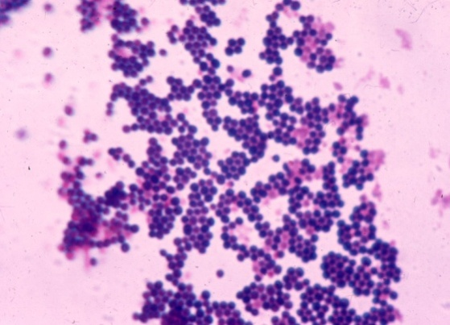

(Dewi, 2013)

Gambar 2.2 *Staphylococcus aureus*

* + 1. **Klasifikasi *Staphylococcus aureus***

Kingdom : *Eubacteria*

Phylum : *Firmicutes*

Class : *Coccus*

Order : *Bacillales*

Family : *Staphylococcaceae*

Genus : *Staphylococcus*

Species : *Staphylococcus aureus*

Nama Binomial : *Staphylococcus aureus* (Agusmansyah, 2017).

* + 1. **Morfologi**

1. Ciri Khas Orgnisme

Stafilokokus adalah sel yang berbentuk bola dengan diameter 1 µm yang tersusun dalam bentuk kluster yang tidak teratur. Kokus tunggal, berpasangan, tetrad, dan berbentuk rantai juga tampak dalam biakan cair. Stafilokokus bersifat non motil dan tidak berbentuk spora. Dibawah pengaru obat seperti penisilin stafilokokus mengalami lisis (Brooks dkk, 2005).

1. Biakan

Stafilokokus tumbuh dengan baik pada berbagai media bakteriologi di bawah suasana aerobic atau mikroaerofilik. Tumbuh dengan cepat pada temperature 37ºC namun pembentukan pikmen yang terbaik adalah pada temperature kamar (20-35ºC). Koloni pada media yang padat berbentuk bulat, lembut, dan mengkilat. *Staphylococcus aureus* biasannya membentuk koloni abu-abu hingga kuning emas (Brooks dkk, 2005).

1. Karakteristik Pertumbuhan

Stafilokokus menghasilkan katalase, yang membedakannya dengan streptokokus. Stafilokokus memfermentasi karbohidrat, menghasilkan asam laktat dan tidak menghasilkan gas. Aktifitas proteolitik berfariasi dari satu galur ke galur lain (Brooks dkk, 2005).

Stafilokokus tahan terhadap kondisi kering, panas (mereka bertahan pada temperature 50ºC selama 30 menit) dan natrium klorida 9%, tetapi dihambat oleh bahan kimia tertentu seperti heksakloroven 3% (Brooks dkk, 2005).

Menurut Brooks dkk, 2005 stafilokokus sensitive terhadap obat antimikroba. Resistensinnya dikelompokkan dalam beberapa golongan:

1. Biasannya menghsilkan enzim beta laktamase, yang berada dibawa control plasmid, dan membuat organisme resisten terhadaap beberpa penisilin (penisilin G, ampisilin, tikarsilin, piperrasilin, dan obat-obat yang sama) plasmid ditransmisikan dengan transduksi dan kadang juga konjukasi.
2. Resisten terhadap nafsilin (dan terhadap metisilin dan oksasilin) yang tidak tergantung pada produksi beta-laktamese. Gen mecA untuk resistensi terhadap nafsilin terletak pada kromosom. Mekanisme ressitensi nafcilin berkaitan dengan kekurangan PBP (*Penicillin Binding Protein*) tertentu dalam organism.
3. Galur *Staphylococcus aureus* yang mempunyai tingkat kerentangan menengah terhadap vankomisin (Kadar Hambat Minimum 4-8 mg/mL) telah diisolasi di Jepang, Amerika Serikat, dan beberapa Negara lain dan ini sangat mendapat perhatian dari para klinisi. *Staphylococcus aureus* pada umumnya diisolasi dari pasien yang menderita infeksi kompleks yang mendapat terapi vankomisin jangka panjang. Sering terdapat kegagalan terapi dengan vankomisin. Mekanisme resistensi berkaitan dengan peningkatan sintesis dinding sel dan perubahan dalam dinding sel serta bukan disebabkan oleh gen *van* seperti yang ditemukan pada enterokokus. Galur *Stapylococcus aureus* dengan tingkat kerentanan menengah terhadap vankomisin biasanya resisten terhadap nafsilin tetapi pada umumnya rentan terhadap oxazolidinon dan terhadap quinupristin/dalfopristin.
4. Plasmid juga dapat membawa gen untuk resistensi terhadap tetrasiklin, eritromisin, aminoglikosida dan obat-obat lainnya. Hanya beberapa galur stafilokokus, hampir semua masih peka terhadap vankomisin.
5. Akibat sifat ‘toleran’ berdampak bahwa stafilokokus dihambat oleh obat terapi tidak dibunuh oleh obat tersebut, misalnya terdapat perbedaan yang besar antara KHM (Kadar Hambat Minumal) dan KBM (Kadar Bunuh Minimal) dari obat antimikroba. Pasien dengan endokarditis yang disebabkan oleh *Staphylococcus aureus* yang toleran dapat mengalami perjalanan penyakit yang lama dibandingkan dengan pasien yang mengalami endokarditis yang disebabkan oleh *Staphylococcus aureus* yang sepenuhnya rentan terhadap antimikroba. Toleransi suatu saat dapat dihubungkan dengan kurangnya aktivitas enzim autolitik di dalam dinding sel.
6. Variasi

Biakan stafilokokus mengandung beberapa bakteri dengan karakter yang berbeda dalam sebagian besar populasi, misalnya karakter koloni (ukuran koloni, pigmen dan hemolisis), kompleksitas kerja enzim, resistensi obat dan dalam hal patogenisitas. Invitro, ciri khas ini dipegaruhi oleh kondisi-kondisi pertumbuhan: jika *Staphylococcus aureus* yang resisten terhadap nafsalin diinkubasi pada agar darah suhu 37ºC, satu dari 107 organisme menjadi resisten terhadap nafsilin; jika diinkubasi pada suhu 30ºC pada agar yang mengndung natrium klorida 2-5%, suatu dalam 103 organisme menjadi resisten terhadap nafsilin (Brooks dkk, 2005).

* + 1. **Pertumbuhan *Staphylococcus aureus***

*Staphylococcus aureus* bersifat non-motil, nonspora, anaerob fakultatif, katalase positif dan oksidase negatif. *Staphylococcus aureus* tumbuh pada suhu 6,5-46ºC dan pada pH 4,2-9,3. Koloni tumbuh dalam waktu 24 jam dengan diameter mencapai 4 mm. Koloni pada pembenihan padat berbentuk bundar, halus, menonjol dan berkilau. *Staphylococcus aureus* membentuk koloni berwarna abu-abu sampai kuning emas tua. *Staphylococcus aureus* membentuk pigmen lipochrom yang menyebabkan koloni tampak berwarna kuning keemasan dan kuning jeruk. Pigmen kuning tersebut membedakannya dari *Staphylococcus epidermidis* yang menghasilkan pigmen putih. Pigmen kuning keemasan timbul pada pertumbuhan selama 18-24 jam pada suhu 37º C, tetapi membentuk pigmen paling baik pada suhu kamar (20-25º C). Pigmen tidak dihasilkan pada biak anaerobik atau pada kaldu. *Staphylococcus aureus* mudah tumbuh pada banyak pembenihan bakteri. Berbagai tingkat hemolisis dihasilkan oleh *Staphylococcus aureus* dan kadang-kadang oleh spesies bakteri lain. *Staphylococcus aureus* pada media MSA ( *Mannitol Salt Agar*) akan terlihat sebagai pertumbuhan koloni berwarna kuning dikelilingi zona kuning keemasan karena kemampuan memfermentasi mannitol. Jika bakteri tidak mampu memfermentasi mannitol, maka akan tampak zona (Dewi, 2013).

* + 1. **Patogenesis**

Stafilokokus khususnya *Staphylococcus epidermidis*, adalah anggotan flora normal pada kulit manusia, saluran respirasi dan gastrointestinal. Pengidap (carrie) *Staphylococcus aureus* pada nasal adalah sebanyak 40%-50% dari populasi. Stafilokokus juga ditemukan pada pakaian, sprei, dan benda lain dilingkungan manusia (Brooks dkk, 2005).

Kemampuan patogenik dari galur *Staphylococcus aureus* adalah pengaruh gabungan antara faktor ekstraseluler dan toksin bersama dengan sifat daya sebar invasive. Pada satu sisi semata-mata diakibatkan oleh ingesti enterotoksin; pada sisi lain adalah bakterimia dan penyebaran abses pada berbagai organ. Peranan berbagai bahan ekstraseluler pada pathogenesis berasal dari sifat masing-masing bahan tersebut (Brooks dkk, 2005).

*Staphylococcus aureus* yang patogenik dan yang bersifat invasive menghasilkam koagulase dan cenderung untuk menghasilkan pigmen kuning dan menjadi hemolitik. *Staphylococcus aureus* yang nonpatogenik dan tidak bersifat invasive (Brooks dkk, 2005).

*Staphylococcus epidermidis* adalah koagulasi negative dan cenderung menjadi nonhemolitik. Organisme semacam itu jarang menyebabkan supurasi tapi dapat menginfeksi prostesa dibidang ortopedi atau kardiovasular atau menyebabkan penyakit pada orang yang mengalami penurunan daya tahan tubuh. *Staphylococcus saprophyticus* khas tidak berpigmen, resisten terhadap novobiosin dam nonhemolitik; ini menyebabkan infeksi traktus urinarius pada wanita muda (Brooks dkk, 2005).

* 1. **Metode Pengujian Aktivitas Antibakteri**

Manfaat dari uji antimikroba adalah diperolehnya satu system pengobatan yang efektif dan efisien. Beberapa macam cara pengujian antibakteri adalah sebagai berikut :

* + 1. **Metode Difusi**

Pada metode ini, penentuan aktivitas didasarkan pada kemampuan difusi dari zat antimikroba dalam lempeng agar yang telah diinokulasikan dengan mikroba uji. Hasil pengamatan yang akan diperoleh berupa ada atau tidaknya zona hambatan yang aka terbentuk disekeliling zat antimikroba paa waktu tertentu masa inkubasi (Pratiwi, 2008). Pada metode ini dapat dilakukan dengan 4 cara, yaitu:

1. Metode Disc Diffusion (tes Kirby dan Bauer)

Metode ini merupakan cara yang paling sering digunakan untuk menentukan kepekaan kuman terhadap berbagai macam obat-obatan. Pada cara ini, digunakan suatu cakram kertas saring (*paper disc*) yang berfungsi sebagai tempat menampung zat antimikroba. Kertas saring tersebut kemudian diletakkan pada lempeng agar yang telah diinokulasi mikroba uji, kemudian diinkubasi pada waktu tertentu dan suhu tertentu, sesuai dengan kondisi optimum dari mikroba uji. Pada umumnya, hasil yang di dapat bisa diamati setelah inkubasi selama 18-24 jam dengan suhu 37ºC. Hasil pengamatan yang diperoleh berupa ada atau tidaknya daerah bening yang terbentuk disekeliling kertas cakram yang menunjukkan zona hambat pada pertumbuhan bakteri (Pratiwi, 2008).

1. Metode Ditch-plate technique

Suatu lempeng agar yang telah diinokulasikan dengan bakteri uji dibuat sebidang parit. Parit tersebut berisi zat antimikroba, kemudian diinkubasi pada waktu dan suhu optimum yang sesuai untuk mikroba uji. Hasil pengamatan yang akan diperoleh berupa ada tidaknya zona hambat yang akan terbentuk di sekitar parit (Pratiwi, 2008).

1. Metode Cup-plate technique

Pada lempengan agar yang telah diinokulasikan dengan bakteri uji dibuat suatu lubang yang selanjutnya diisi dengan zat antimikroba uji. Kemudian setiap lubang itu diisi dengan zat uji. Setelah diinkubasi pada suhu dan waktu yang sesuai dengan mikroba uji, dilakukan pengamatan dengan melihat ada atau tidaknya zona hambatan di sekeliling lubang (Pratiwi, 2008).

1. Metode E-test

E-test atau biasa disebut juga dengan tes epsilometer adalah metode tes dimana huruf ‘E’ dalam nama E-test menunjukkan symbol epsilon (ɛ). E-test merupakan metode kuantitatif untuk uji antimikroba. Metode ini termasuk gabungan antara metode dilusi dari antibakteri dan metode difusi antibakteri kedalam media. Metode ini dilakukan dengan menggunakan strip plastic yang sudah mengandung agen antibakteri dengan konsentrasi terendah sampai konsentrasi tertinggi diletakkan pada media agar yang telah ditanam mikroorganisme. Hambatan pertumbuhan mikroorganisme bisa diamati dengan adanya area jernih di sekitar strip tersebut (Pratiwi, 2008).

E-test dapat digunakan untuk menentukan kadar hambat minimum (KHM) untuk bakteri seperti *Streptococcus pneumonia, Streptococcus β-hemolitik, Neisseria gonorrhoeae, Haemophilus sp.* dan bakteri anaerob. Dapat juga digunakan untuk bakteri Gram negative seperti *Pseudomonas sp.* dan *Burkholderia pseudomalle* (Pratiwi, 2008).

* + 1. **Metode Dilusi**

Pada metode ini, dilakukan dengan mencampurkan zat antimukroba dan media agar, yang kemudian diinokulasi dengan mikroba uji. Hasil pengamatan yang akan diperoleh berupa tumbuh atau tidaknya mikroba didalam media. Aktivitas zat antimikroba ditentukan dengan melihat konsentrasi hambat minimum (KHM) yang merupakan konsentrasi terkecil dari zat antimikroba uji yang masih memberikan efek penghambatan terhadap pertumbuhan mikroba uji (Pratiwi, 2008). Metode ini terdiri atas dua cara, yantu:

1. Metode dilusi cair/*broth dilution test* (serial dilution)

Pengujian dilakukan dengan menggunakan sederetan tabung reaksi yang diisi dengan inokculum kuman dan larutan antibakteri dalam berbagai konsentrasi. Zat yang akan diuji aktivitas bakterinya diencerkan sesuai serial dalam media cair, kemudian diinokulasi dengan kuman dan diinkubasi pada waktu dan suhu yang sesuai dengan mikroba uji. Aktivitas zat ditentukan sebagai kadar hambat minimal (KHM)(Pratiwi, 2008).

1. Metode dilusi padat/*solid dilution test*

Zat antibakteri diencerkan dalam media agar dan kemudian dituangkan kedalam cawan petri. Setelah agar membeku, diinokulasikan kuman kemudian diinkubasi pada waktu dan suhu tertentu. Konsentrasi terendah dari larutan zat antibakteri yang masih memberikan hambatan terhadap pertumbuhan kuman ditetapkan sebagai konsentrasi Hambat Minimal (KHM) (Pratiwi, 2013).

Table 2.1 kategori penghambatan antimikroba berdasarkan diameter zona hambat.

|  |  |
| --- | --- |
| Diameter (mm) | Respon Hambatan Pertumbuhan |
| 0-3 mm | Lemah |
| * 1. Mm | Sedang |
| > 6 mm | Kuat |

Sumber : Pan, Chen, Wu, Tang, dan Zhao ( Prawira dkk, 2013).

**BAB III**

**KERANGKA KONSEPTUAL**

* 1. **Kerangka Konseptual**

Kerangka konseptual merupakan model konseptual yang berikatan dengan bagaimana seorang peneliti menyusun teori atau menghubungkan secara logis beberapa faktor yang dianggap penting untuk masalah (Hidayat, 2009).

Daun Cocor Bebek

*(Kalanchoe pinnata)*

Ekstrak

Daun

Bunga

Batang

Mengandung senyawa:

1. Tannin
2. Alkaloid
3. Flavonoid
4. Bufadienolides

Difusi

Dilusi

Metode difusi kirby

Daya hambat bakteri *Staphylococcus aureus*

Tidak ada hambatan

Ada hambatan

Keterangan :

: Variabel yang diteliti

: Variabel yang tidak diteliti

Gambar 3.1 kerangka konseptual Daya Hambat Ekstrak Daun Cocor Bebek *(kalanchoe pinnata)* Pada Pertumbuhan Bakteri *Staphylococcus aureus* (Studi di Laboratorium Mikrobiologi STIKes ICMe Jombang).

*.*

* 1. **Penjelasan Kerangka Konseptual Penelitian**

Daun cocor bebek *(Kalanchoe pinnata)* merupakan jenis tanaman yang memiliki batang, bunga, dan daun. Pada bagian daun cocor bebek *(Kalanchoe pinnata)* kemudian di ekstrak sehingga didapatkan ekstrak yang mengandung empat senyawa kimia, yaitu: tannin, alkanoid, flavonoid, bufadienolides yang berfungsi sebagai antibakteri. Penelitian daya hambat daun cocor bebek dilakukan menggunakan Uji Difusi metode Kirby untuk mengetahui adanya hambatan antimikroba dari ekstrak daun cocor bebek *(Kalanchoe pinnata)* pada pertumbuhan bakteri *staphylococcus aureus*.

**BAB IV**

**METODE PENELITIAN**

**4.1 Waktu dan Tempat Penelitian**

**4.1.1 Waktu Penelitian**

Waktu penelitian ini dilakukan mulai dari penyusunan karya tulis ilmiah penelitian sampai akhir, pada bulan April sampai bulan Agustus 2019.

**4.1.2 Tempat Penelitian**

Tempat penelitian ini dilaksanakan di Laboratorium Mikrobiologi Program Studi Diploma III Analis Kesehatan STIKes ICMe Jombang.

**4.2 Jenis Penelitian**

Jenis penelitian ini adalah pra eksperimen observasi laboratorium. Menurut Nursalam (2008) metode pra eksperimen observasi laboratorium adalah yang bertujuan mendeskripsikan (memaparkan) peristiwa-peristiwa penting yang terjadi pada masa kini.

**4.3 Populasi dan Sampel Penelitian**

**4.3.1 Populasi Penelitiam**

Populasi penelitian adalah keseluruhan objek penelitian atau objek yang diteliti tersebut (Notoatmodjo, 2010). Populasi pada penelitian ini adalah bakteri *Staphylococcus aureus.*

**4.3.2 Sampel Penelitian**

Sampel adalah objek yang diteliti dianggap mewakili seluruh populasi (Notoatmodjo, 2010). Sampel pada penelitian ini adalah isolate Bakteri *Staphylococcus aureus* dari Balai Besar Laboratorium Kesehatan Surabaya.

**4.4 Kerangka Kerja**

Kerangka kerja merupakan langkah-langkah yang akan dilakukan dalam penelitian yang ditulis dalam bentuk kerangka atau alur penelitian (Hidayat, 2012). Kerangka kerja dalam penelitian ini adaah sebagai berikut :

**Penentuan Masalah**

**Penyusun Proposal**

**Populasi, Sampel**

Bakteri *Staphylococcus aureus*

**Desain Penelitian**

Penelitian Deskriptif

**Pengumpulan Data**

**Pengolahan Data**

Coding, Tabulating

**Analisa Data**

**Penyusunan Laporan Akhir**

Gambar 4.1 Kerangka Kerja Daya Hambat Daun Cocor Bebek *(Kalanchoe pinnata)* pada Pertumbuhan Bakteri *Staphylococcus aureus* (Studi di Laboratorium Mikrobiologi STIKes ICMe Jombang).

**4.5 Variabel dan Definisi Operasional Variabel**

**4.5.1 Variabel**

Variabel penelitian pada dasarnya adalah segala sesuatu yang berbentuk apa saja yang ditetapkan oleh penelitian untuk mempelajari sehingga diperoleh informasi tentang hal tersebut, kemudian ditarik kesimpulannya (Sugiyono, 2010). Variable yang digunakan pada penelitian ini adalah Daya Hambat Ekstrak Daun Cocor Bebek *(Kalanchoe pinnata)* Pada Pertumbuhan Bakteri *Staphylococcus aureus.*

**4.5.2 Definisi Operasional Variabel**

Definisi operasional variabel adalah mendefinisikan variabel secara operasional berdasarkan kriteria yang diamati, menggunakan penelitian untuk melakukan observasi dan pengukuran secara cermat terhadap suatu objek atau fenomena (Nasir, Muhith dan Ideputri, 2011).

Tabel 4.1 Definisi Operasional Daya Hambat Ekstrak Daun Cocor Bebek *(Kalanchoe pinnata)* Pada Pertumbuhan Bakteri *Staphylococcus aureus* (Studi di Laboratorium Mikrobiologi STIKes ICMe Jombang)

|  |  |  |  |  |  |
| --- | --- | --- | --- | --- | --- |
| Variabel | Definisi Operasional | Parameter | Alat Ukur | Skala | Katagori |
| Daya Hambat Ekstrak Daun Cocor Bebek *(Kalanchoe pinnata)* Pada Pertumbuhan Bakteri *Staphylococcus aureus.* | Kemampuan suatu zat untuk menghambat pertumbuhan bakteri yang ditandai dengan zona hambat. Pertumbuhan bakteri adalah pertumbuhan koloni pada media padat. Koloni Staphylococcus aureus tumbuh dalam medium kecil hingga sedang, permukaan halus dan mengkilat, pinggiran rata dan berwarna putih kekreman. Bila media yang terkontaminasi oleh mikroorganisme lain dapat tumbuh berupa hifa atau jamur. | Kemampuan zona hambat antimikroba ekstrak daun cocor bebek *(Kalanchoe pinnata)* pada pertumbuhan bakteri *Staohylococcus aureus.* | Observasi laboratorium penggaris skala mm | Nominal | 1. Dapat menghambat apabila muncul zona hambat lebih dari sama dengan 3 mm. 2. Tidak dapat menghambat menghambat apabila muncul zona hambat kurang dari 3 mm (Prawira dkk, 2013). |

**4.6 Instrumen Penelitian dan Cara Penelitian**

**4.6.1 Instrumen Penelitian**

Instrumen penelitian adalah alat-alat yang akan digunakan untuk pengumpulan data (Notoatmodjo, 2010). Pada penelitian ini instrumen yang digunakan untuk melihat daya hambat ekstrak daun cocor bebek *(Kalanchoe pinnata)* pada pertumbuhan bakteri *Staphylococcus aureus* adalah sebagai berikut:

1. Alat dan Bahan

Table 4.2 Alat dan bahan yang digunakan untuk penelitian Daya Hambat Ekstrak Daun Cocor Bebek *(Kalanchoe pinnata)* pada Pertumbuhan Bakteri *Staphylococcus aureus* (Studi di Laboratorium Mikrobiologi STIKes ICMe Jombang)*.*

|  |  |  |
| --- | --- | --- |
| No | Alat | Bahan |
| 1 | Autoclave | Isolat bakteri *Styaphylococcus aureus* |
| 2 | Batang pengaduk | Daun cocor bebek *(Kalanchoe pinnata)* |
| 3 | Beaker glass | Etanol 96% |
| 4 | Blue tip | Aquadest steril |
| 5 | Cawan petri | NaCl 0,9% |
| 6 | Colony counter | Media padat *nutrient agar* (NA) |
| 7 | Corong gelas | Media padat *nutrient broth* (NB) |
| 8 | Hot plate |  |
| 9 | Incubator |  |
| 10 | Kertas Koran |  |
| 11 | Kompor gas |  |
| 12 | Mikropipet 1000 uL |  |
| 13 | Neraca analitik |  |
| 14 | Oven |  |
| 15 | Pembakar spirtus |  |
| 16 | Rak tabung |  |
| 17 | Refrigator |  |
| 18 | Tabung reaksi |  |
| 19 | Thermometer |  |
| 20 | Aluminium foil |  |
| 21 | Handscoon |  |
| 22 | Kertas label |  |
| 23 | Masker |  |
| 24 | Kapas |  |
| 25 | Erlenmeyer |  |
| 26 | Pisau |  |
| 27 | Pipet ukur |  |
| 28 | Push ball |  |
| 29 | Blender |  |
| 30 | Pinset |  |
| 31 | Kertas cakram |  |
| 32 | Kertas saring |  |
| 33 | Lidi kapas steril |  |

* + 1. **Cara Penelitian**

Langkah-langkah penelitian sebagai berikut :

1. Membuat ekstrak daun cocor bebek (*Kalanchoe pinnata*)
2. Membersihkan daun cocor bebek (*Kalanchoe pinnata*).
3. Memotong daun cocor bebek (*Kalanchoe pinnata*) menjadi kecil-kecil.
4. Menghaluskan daun cocor bebek (*Kalanchoe pinnata*) dengan menggunakan blender.
5. Mengeringkan selama 5 hari, dan pengeringan dilakukan didalam ruangan tanpa ada sinar matahari karena dapat mempengaruhi kandungan kimia yang terkandung didalamnya
6. Menimbang berat daun cocor bebek (*Kalanchoe pinnata*).
7. Melakukan maserasi pada daun cocor bebek dengan menggunakan etanol 96% (perbandingan 1:3) didalam beaker glass.
8. Mengaduk dengan batang pengaduk.
9. Mendiamkan selama 3 hari didalam beaker glass
10. Menyaring hasil rendaman dengan kertas saring dan corong glass.
11. Memasukkan hasil saringan kedalam beaker glass.
12. Memanaskan di atas hot plate hingga volumenya berkurang dan agak mengental.
13. Setelah selesai dipanaskan lalu didinginkan.
14. Rendam kertas cakram kedalam ekstrak daun cocor bebek *(Kalanchoe pinnata)* selama 15 menit.
15. Keringkan kertas cakram.
16. Sterilisasi Alat dan Bahan
17. Sterilisasi dengan oven
18. Menyiapakan alat yang akan disterilkan.
19. Membungkus semua alat yang akan disterilkan menggunakan kertas koran.
20. Pada suhu 121ºC alat yang disterilkan dimasukkan kedalam oven, ditunggu selama 15 menit.
21. Sterilisasi dengan autoclave
22. Sebelum melakukan sterilisasi cek terlebih dahulu banyaknya air dalam autoclave. Jika air kurang dari batas yang ditentukan, maka ditambah air sampai batas tersebut.
23. Bahan yang sudah dibuat dan dimasukkan kedalam Erlenmeyer ditutup dengan menggunakan kapas steril dan alumunium foil agar saat disterilkan tidak ada air yang masuk.
24. Memasukkan bahan yang akan disterilisasi secara teratur.
25. Tutup autoclave dengan rapat lalu kencangkan baut pengaman agar tidak ada uap yang keluar dari bibir autoclave.
26. Menyalakan autoclave.
27. Tunggu sampai air mendidih sehingga uapnya memenuhi kompartemen autoclave dan terdesak keluar dari klep pengaman sehingga menghasilkan bunyi mendesis. Kemudian klep pengaman ditutup (dikencangkan).
28. Pada saat suhu mencapai 121ºC, tunggu selama 15-20 menit.
29. Autoclave dibuka pada saat suhu mencapai angka 0ºC.
30. Cara Membuat Media Padat Nutrien Agar
31. Menimbang media NA (*Nutrien Agar*) sebanyak 2 g, kemudian melarutkan dengan aquades 100 mL.
32. Media dipanaskan sampai mendidih.
33. Setelah mendidih, media dimasukkan ke dalam Erlenmeyer dan ditutup menggunakan kapas dan aluminium foil. Kemudian disterilisasi dalam autoklaf pada suhu 121ºC selama 15 menit.
34. Media yang sudah disterilkan dituang ke dalam cawan petri dan ditunggu sampai memadat. Proses ini dilakukan di dekat nyala api (Bunsen).
35. Pembuatan Media NB (*Nutrien Broth*) dan Pembiakan Bakteri
36. Menimbang media NB (*Nutrien Broth*) sebanyak 0,04 g.
37. Melarutkan dengan aquades 5 mL.
38. Media dipanaskan sampai mendidih.
39. Setelah mendidih, media dimasukkan kedalam tabung reaksi dan ditutup menggunakan kapas dan alumunium foil. Kemudian disterilkan dalam autoklaf pada 121ºC selama 15 menit.
40. Setelah disterilkan ditunggu sampai dingin.
41. Bakteri *Staphylococcus aureus* dimasukkan kedalam medium cair NB (*Nutrien Broth*) dengan menggunakan ose bulat, kemudian ditutup dengan kapas dan alumunium foil.
42. Menginkubasi pada suhu 37ºC selama 24 jam.
43. Pengujian daya hambat
44. Mengambil biakan bakteri *Staphylococcus aureus* dengan lidi kapas steril.
45. Mengoleskan lidi kapas steril pada media NA (*Nutrien Agar*) padat sampai permukaannya rata mengandung biakan bakteri.
46. Membiarka hingga mengering.
47. Memasukkan kertas cakram pada larutan ekstrak daun cocor bebek. Kemudian dibiarkan mengering.
48. Meletakkan cakram ke dalam media NA (*Nutrien Agar*) yang berisi bakteri *Staphylococcus aures.*
49. Sekali cakram sudah ditempelkan pada media, tidakl boleh dipindahkan lagi.
50. Menginkubasi media pada suhu 37ºC selama 24 jam.
51. Mengamati hasil.
    1. **Pengumpulan Data**

Pengumpulan data pada penelitian ini dilakukan sebagai berikut : setelah Media Cawan petri diinkubasi dalam incubator selama 24 jam pada suhu 37ºC, diamati daerah bening di sekitar kertas cakram ekstrak daun cocor bebek kemudian diukur.

Pengamatan dilakukan dengan melihat zona hambat atau zona bening disekeliling *paper disk* yang menunjukkan daerah hambatan pertumbuhan bakteri.

* 1. **Teknik Pengolahan Data dan Analisa Data**

**4.8.1 Teknik Pengolahan Data**

Pengolahan data merupakan salah satu langkah yang penting untuk memperoleh penyajian data sebagai hasil yang berarti dan kesimpulan yang baik (Notoatmodjo, 2010).

1. Coding

Coding adalah kegiatan mengklasifikasi data menurut kategori masing-masing sehingga dapat mempermudah dalam mengelompokkan data dalam bentuk angka atau bilangan (Lapau, 2012). Penelitian ini menggunakan kode sebagai berikut:

Cakram 1 kode 1

Cakram 2 kode 2

Cakram 3 kode 3

Cakram 4 kode 4

1. Tabulating

Tabulating adalah kegiatan pengelompokan data agar dengan mudah dapat dijumlah, disusun, dan ditata untuk disajikan dan dianalisis (Lapau, 2012). Dalam penelitian ini data disajikan dalam bentuk table yang menunjukkan adanya daya hambat ekstrak daun cocor bebek *(Kalanchoe pinnata)* pada pertumbuhan bakteri *Staphylococcus aureus.*

Tabel 4.3 Data Hasil Daya Hambat Ektrak Daun Cocor Bebek *(Kalanchoe pinnata)* pada Pertumbuhan Bakteri *Staphylococcus aureus* (Studi di Laboratorium Mikrobiologi STIKes ICMe Jombang)

|  |  |  |  |
| --- | --- | --- | --- |
| No | Cakram | Daya Hambat Skala mm | Kategori |
| 1 | Cakram 1 |  |  |
| 2 | Cakram 2 |  |  |
| 3 | Cakram 3 |  |  |
| 4 | Cakram 4 |  |  |
| Rata-rata | |  |  |

**4.8.2 Analisa Data**

Prosedur analisa data adalah proses memilih dan beberapa sumber maupun permasalahan yang sesuai dengan penelitian yang dilakukan (Notoatmodjo, 2010). Dalam penelitian ini analisa data yang digunakan adalah analisa data deskriptif yang diperoleh dari Data Hasil Daya Hambat Ektrak Daun Cocor Bebek *(Kalanchoe pinnata)* pada Pertumbuhan Bakteri *Staphylococcus aureus.*

Tabel 4.4 analisa data Daya Hambat Ektrak Daun Cocor Bebek *(Kalanchoe pinnata)* pada Pertumbuhan Bakteri *Staphylococcus aureus* (Studi di Laboratorium Mikrobiologi STIKes ICMe Jombang)*.*

|  |  |
| --- | --- |
| Diameter (mm) | Respon Hambatan Pertumbuhan |
| 0-3 mm | Lemah |
| * 1. Mm | Sedang |
| > 6 mm | Kuat |

Sumber : Pan, Chen, Wu, Tang, dan Zhao ( Prawira dkk, 2013)

**BAB V**

**HASIL DAN PEMBAHASAN**

Pada bab ini akan diuraikan hasil penelitian yang dilaksanakan di Laboratorium Mikrobiologi Sekolah Tinggi Ilmu Kesehatan Insan Cendekia Medika Jombang pada tanggal 22 Juli 2019. Sampel yang digunakan yaitu isolate bakteri *Staphylococcus aureus* yang diperoleh dari Balai Besar Laboratorium Kesehatan Surabaya.

**5.1 Hasil Penelitian**

Penelitian ini dilaksanakan pada tanggal 22 Juli 2019 di Laboratorium Mikrobiologi Sekolah Tinggi Ilmu Kesehatan Insan Cendekia Medika Jombang. Bertujuan untuk mengatahui daya hambat ekstrak daun cocor bebek *(Kalanchoe pinnata)* pada pertumbuhan bakteri *Staphylococcus aureus.* Metode yang digunakan yaitu metode Difusi Kirby Bauer *(cakram disk)* dengan melihat ada tidaknya zona jernih atau hambat yang terbentuk. Hasil penelitian dari daya hambat ekstrak daun cocor bebek *(Kalanchoe pinnata)* pada pertumbuhan bakteri *Staphylococcus aureus* dapat diketahui sebagai berikut :

Table 5.1 Data Hasil Daya Hambat Ektrak Daun Cocor Bebek *(Kalanchoe pinnata)* pada Pertumbuhan Bakteri *Staphylococcus aureus* (Studi di Laboratorium Mikrobiologi STIKes ICMe Jombang)

|  |  |  |  |
| --- | --- | --- | --- |
| No | Ulangan | Daya Hambat Skala mm | Kategori |
| 1 | Cakram 1 | 2 mm | Lemah |
| 2 | Cakram 2 | 1 mm | Lemah |
| 3 | Cakram 3 | 2 mm | Lemah |
| 4 | Cakram 4 | 2 mm | Lemah |
| Rata-rata | | 1,75 mm | Lemah |

Berdasarkan tabel diatas dapat diketahui bahwa ekstrak daun cocor bebek *(Kalanchoe pinnata)* dapat mengambat bakteri *Staphylococcus aureus.*

**5.2 Pembahasan**

Berdasarkan tabel 5.1 dapat diketahui bahwa ekstrak daun cocor bebek *(Kalanchoe pinnata)* pada konsentrasi 100% dapat menghambat pertumbuhan bakteri *Staphylococcus aureus* dengan menggunakan 4 cakram yang dapat dilihat zona hambat yang terbentuk. Pengamatan hasil penelitian zona hambat pada media *nutrient agar* yang menggunakan 4 cakram terlihat daerah lingkaran jernih yang tidak ditumbuhi bakteri *Staphylococcus aureus* disekitar cakram.

Ekstrak daun cocor bebek konsentrasi 100% pada cakram pertama terdapat zona hambat 2 mm yang bisa di kategorikan bahwa zona hambatnya yaitu lemah. Pada cakram yang ke dua terdapat zona hambat 1 mm yang dikategorikan lemah. Pada cakram yang ke tiga terdapat zona hambat 2 mm yang dikategorikan lemah. Dan pada cakram yang ke empat terdapat zona hambat 2 mm yang dikategorikan lemah. Karena kertas cakram yang terlalu tipis tidak berlapis sehingga sifat ekstrak tidak homogen, hal ini menyebabkan tidak semua zat aktif terserap kedalam disk, hanya zat aktif yang berada didasar tabung yang terserap kedalam *disk* saat proses perendaman.

Hasil penelitian adanya zona hambat yang terbentuk ditandai dengan adanya area jernih disekitar *paper disc* atau kertas cakram yang ditanam pada media NA *(Nutrien agar)* pada daya hambat antibakteri membuktikan bahwa ekstrak daun cocor bebek *(Kalanchoe pinnata)* menghambat pertumbuhan bakteri *Staphylococcus aureus.* Adanya potensi kadar hambat ekstrak daun cocor bebek sebagian besar ikut terambil termasuk bahan kimia yang bersifat antagonis sehingga kandungan kimia bahan yang diharapkan mampu bersifat bakteriostatik ternetralkan. Hal ini didukung oleh adanya pernyataan yang menyatakan bahwa cara ekstraksi dengan menggunakan etanol akan lebih banyak mengabsorbsi bahan kimia aktif dari bahan (Ansel, 1988). Sedangkan zat aktif yang diduga memiliki daya antibakteri adalah *cinamic acid* yang menghambat sintesis protein mikroba, flavonoid dan alfatokoferol yang bekerja dengan menghambat metabolisme sel mikroba, serta bufadienolide yang bekerja dengan merusak asam nukleat mikroba (Pramuningtyas R & Rahardian WB, 2009).

Senyawa flavonoid dan tannin termasuk kedalam senyawa fenol yang memiliki sifat sebagai antibakteri dengan cara menghambat metabolisme sel bakteri dan dapat menyebabkan denaturasi protein bakteri, menghambat pembentukan protein sitoplasma dan asam nukleat, dan menghambat ikatan ATP-ase pada membran sel, sehingga senyawa ini akan mengganggu dan mempengaruhi integritas membran sitoplasma yang dapat mengakibatkan kebocoran materi intraseluler dan akhirnya menyebabkan lisisnya sel bakteri. Selain itu, senyawa asam sinamat memiliki aktivitas antibakteri sebagai antimikroba dengan cara menghambat sintesis protein mikroba. Sedangkan bufadienolid menghambat sintesis asam nukleat bakteri, sel bakteri umumnya memerlukan (Pinilih A & Hidayat, 2014).

Berdasarkan dari penelitian yang dilakukan bisa dicoba dengan menggunakan metode yang berbeda mulai dari ekstraksi, pembuatan media, menggunakan suspensi yang berbeda dan pelarut yang berbeda seperti alkohol 70%, supaya penelitian menghasilkan hasil yang lebih efektif.

**BAB VI**

**KESIMPULAN DAN SARAN**

**6.1 Kesimpulan**

Berdasarkan hasil penelitian yang telah dilakukan dapat disimpulkan bahwa daya hambat ekstrak daun cocor bebek *(Kalancheo pinnata)* pada pertumbuhan bakteri *Staphylococcus aureus* termasuk kategori lemah.

**6.2 Saran**

Diharapkan dengan hasil penelitian ini dapat menjadi acuan oleh peneliti selanjutnya dengan metode maserasi menggunakan pelarut yang berbeda yaitu alkohol dan metanol dengan menggunakan bakteri gram negativ.

**DAFTAR PUSTAKA**

Arikunto. S 2006. *Prosedur Penelitian* *Edisi Revisi VI*. Jakarta. PT Asdi Mahasatya.

Brooks. GF. Butel. JS & Morse. SA 2005. *Mikrobiologi Kedokteran*. Jakarta Salemba Medika.

Dewi. AK 2013. *Isolasi Identifikasi dan Uji Sensitivitas Staphylococcus aureus Terhadap Amoxicillin dari Sampel Susu Kambing Peranakan Ettawa (PE) Penderita Mastitis di Wilayah Girimulyo, Kulonprogo, Yogyakarta*. Jurnal Sain Veteriner. 31(2):140.

Elshabrina 2013. *33 Dahsyatnya Daun Obat Sepanjang Masa.* Yogyakarta. Cemerlang Publishing.

Entjang & Indah 2003. *Mikrobiologi dan Parasitologi untuk Akademi Keperawatan dan Sekolah Tenaga Kesehatan yang Sederajat*. Bandung. PT Citra Aditya Bakti.

Kemalaputri. DW. Jannah. SN & Budiharjo. A 2017. *Deteksi MRSA (Methicillin Resistant Staphylococcus aureus) pada Pasien Rumah Sakit dengan Metode MALDI-TOF MS dan Multiplex PCR.* Junal Biologi. 6(4):52.

Lapau. B 2012. *Metode Penelitian Kesehatan : Metode Penulisan Skripsi, Tesis, dan Disertasi, Pedoman bagi Mahasiswa S-1, S-2, dan S-3*. Jakarta Pustaka Obor Indonesia.

Mahmudah. R. Soleha. TU & Ekowati. CN 2013*. Identifikasi Methicillin-Resistent Staphylococcus aureus (MRSA) pada Tenaga Medis dan Paramedis di Ruang Intensivecare Unit (ICU) dan Ruang Perawat Bedah Rumah Sakit Umum Daerah Abdul Moeloek*. Medical Journal Of Lampung University. 2(4):71-72.

Mursito. B & Prihmantoro. H 2002. *Tanaman Hias Berkhasiat Obat*. Jakarta Penebar Swadaya.

Nasir. Muhtih & Ide Putri 2011. *Buka Ajar : Metodelogi Penelitian Kesehatan*. Yogyakarta. Nuha Media.

Notoatmodjo. S 2010. *Metodologi Penelitian Kesehatan*. Jakarta. Renika Cipta.

Nursalam 2008. *Konsep dan Penerapan Metodologi Penelitian Ilmu Keperawatan*. Jakarta. Salemba Medika.

Pinilih. A & Hidayat 2014. Uji Sensitivitas Ekstrak Daun Cocor Bebek *(Kalanchoe pinnata)* Terhadap *Staphylococcus aureus.* Jurnal Kedokteran dan Kesehatan. 1(1):28.

Pramuningtyas. R & Rahadiyan. WB 2009. *Uji Aktivitas Antimikroba Ekstrak Etanol Daun Cocor Bebek (Kalanchoe pinnata) Terhadap Bakteri Staphylococcus aureus Atcc 6538 dan Escherichia coli Atcc 11229 Secara Invitro*. Jurnal Biomedical. 1(2):43.

Pratiwi. ST 2008. *Mikrobiologi Farmasi*. Jakarta. Penerbit Airlangga.

Prawira. MY. Sarwiyono. Surjowardoyo. P 2013. *Daya Hambat Dekok Daun Kersen (Muntingia calabura L) Terhadap Pertumbuhan Bakteri Staphylococcus aureus Peyebab Penyakit Mastitis Pada Sapi Perah.* Fakultas Peternakan Universitas Brawijaya.

Putra. MIH. Suwarto. S. Loho. T & Abdullah. M 2014. *Faktor Resiko Methicillin Resistant Staphylococcus aureus pada Pasien Infeksi Kulit dan Jaringan Lunak di Ruang Rawat Inap*. Jurnal Penyakit dalam Indonesia. 1(1):3.

Septiani. Dewi. NE & Wijayanti. I 2017. *Aktivitas Antibakteri Ekstrak Lamun (Cymodocea rotundata) Terhadap Bakteri Staphylococcus aureus dan Escherichia coli.* Indonesian Journal Of Fisheries Science and Technology. 13(1):1-2.

Setiawati. A 2015. *Peningkatan Resistensi Kultur Bakteri Staphylococcus aureus Terhadap Amoxcilin Menggunakan Metode Adaptif Gradual*. Jurnal Farmasi Indonesia. 7(3):191.

Sugiyono 2010*. Metode Penelitian Pendidikan (Pendekatan Kualitatif, Kuantitatif dan R&D).* Bandung. Alfabeta.

Suryana. S. Nuraeni. YYA & Rostinawati. T 2017. *Aktivitas Antibakteri Ekstrak Etanol Dari Lima Tanaman Terhadap Bakteri Staphylococcus epidermidis Dengan Metode Mikrodilusi M7-A6CLSI.* Jurnal IJPST. 4(1):2.

Wijoyo. PM 2008. *Sehat dengan Tanaman Obat*. Jakarta. Bee Media Indonesia.

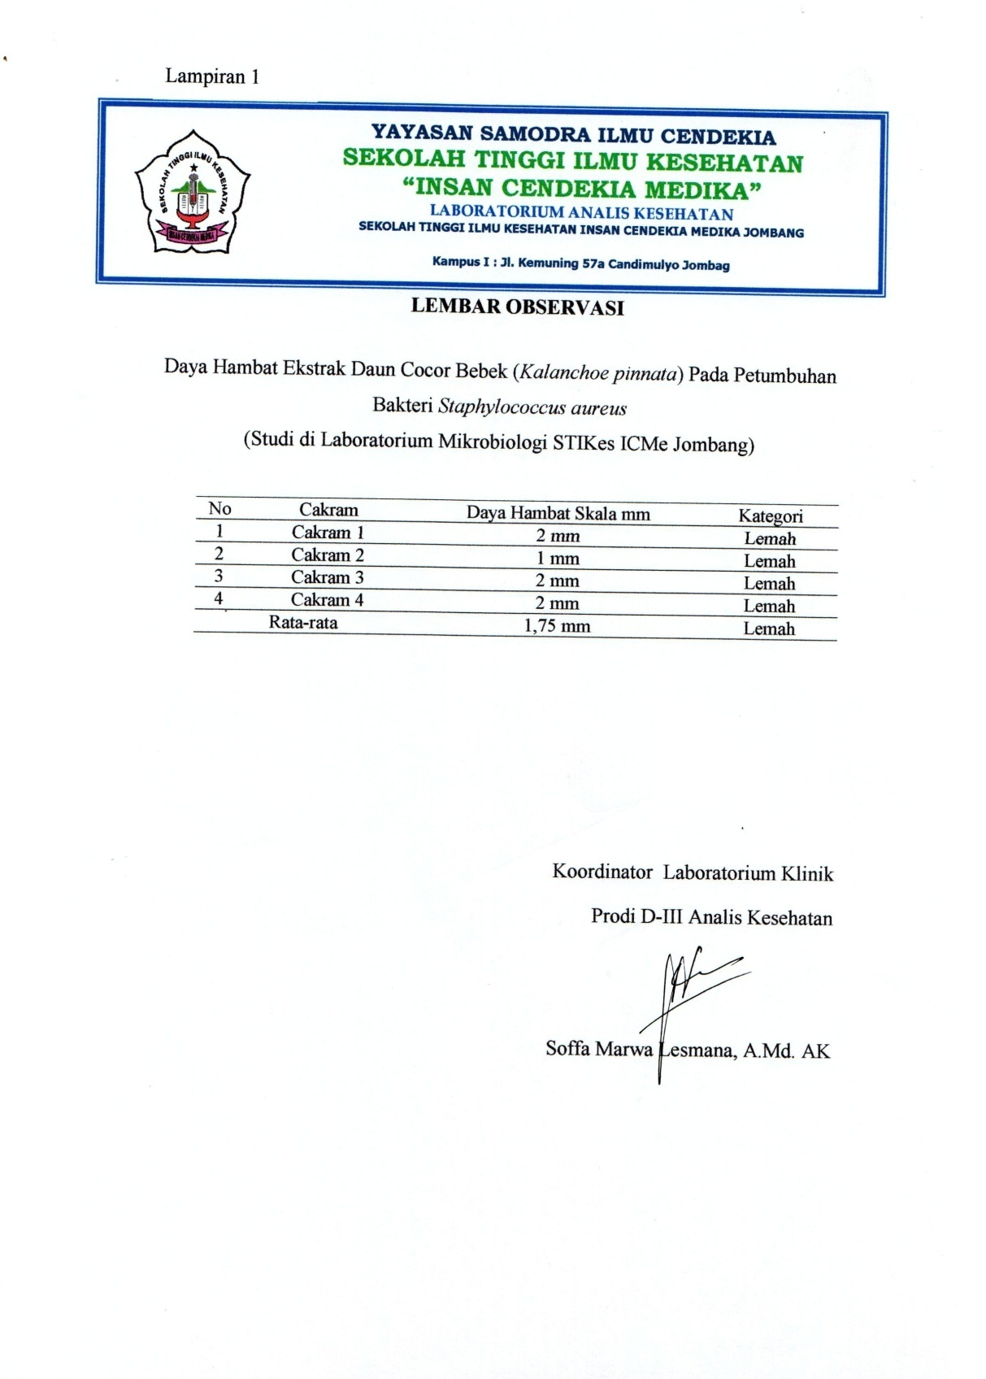

# **YAYASAN SAMODRA ILMU CENDEKIA**

# **SEKOLAH TINGGI ILMU KESEHATAN**

# **“INSAN CENDEKIA MEDIKA”**

## **LABORATORIUM ANALIS KESEHATAN**

**SEKOLAH TINGGI ILMU KESEHATAN INSAN CENDEKIA MEDIKA JOMBANG**

**Kampus I : Jl. Kemuning 57a Candimulyo Jombag**

**Jl. Halmahera 33, Kaliwungu Jombang, e-Mail: Stikes\_Icme\_Jombang@Yahoo.Com**



**SURAT KETERANGAN PENELITIAN**

Saya yang bertanda tangan di bawah ini:

Nama : Soffa Marwa Lesmana, A.Md. AK

Jabatan : Staf Laboratorium Klinik DIII Analis Kesehatan

Menerangkan bahwa mahasiswa dibawah ini:

Nama : Vira Widi Astuti

NIM : 16.131.0086

Telah melaksanakan pemeriksaan Daya Hambat Ekstrak Daun Cocor Bebek *(Kalanchoe pinnata)* Pada Pertumbuhan Bakteri *Staphylococcus aureus* di Laboratorium Bakteriologi Prodi DIII Analis Kesehatan mulai hari Senin, 22–28 Juli 2019, dengan hasil sebagai berikut :

|  |  |  |  |  |
| --- | --- | --- | --- | --- |
| No | | Cakram | Daya Hambat Skala MM | Kategori |
| 1. | | Cakram 1 | 2 mm | Lemah |
| 2. | | Cakram 2 | 1 mm | Lemah |
| 3. | | Cakram 3 | 2 mm | Lemah |
| 4 | Cakram 4 | | 2 mm | Lemah |
| Rata-rata | | | 1,75 mm | Lemah |

Dengan kegiatan Laboratorium sebagai berikut :

|  |  |  |  |
| --- | --- | --- | --- |
| No | Tanggal | Kegiatan | Hasil |
| 1. | 22 Juli 2019 | 1. Pembuatan ekstrak daun cocor bebek *(Kalanchoe pinnata)* menggunakan metode maserasi dengan pelarut etanol 96% | Perendaman ekstrak daun cocor bebek *(Kalanchoe pinnata)* ditunggu selama 3-5 hari. |
| 2. | 25 Juli 2019 | 1. Penguapan ekstrak daun cocor bebek *(Kalanchoe pinnata)* | Didapatkan ekstrak daun cocor bebek *(Kalanchoe pinnata)* 100%. |

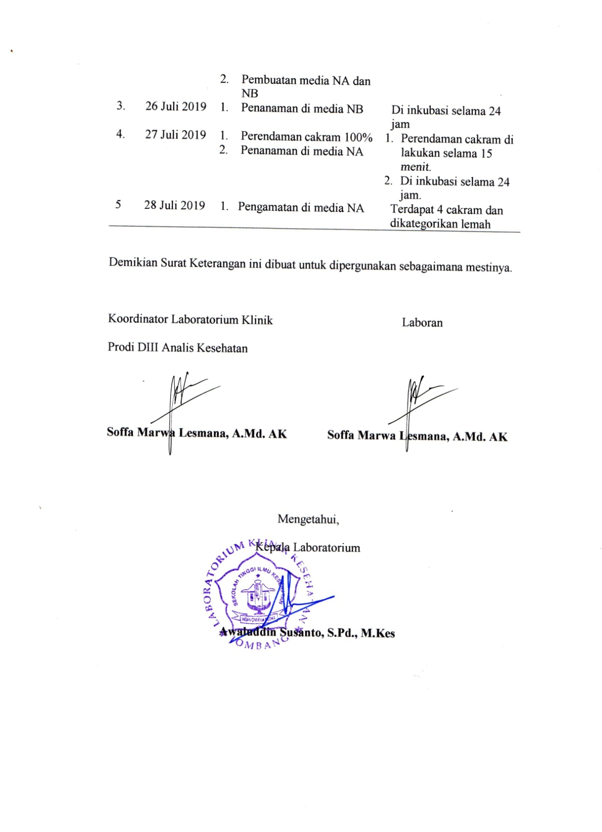

**JADWAL PELAKSANAAN KEGIATAN PENELITIAN KTI**

|  |  |  |  |  |  |  |  |  |  |  |  |  |  |  |  |  |  |  |  |  |  |  |  |  |  |
| --- | --- | --- | --- | --- | --- | --- | --- | --- | --- | --- | --- | --- | --- | --- | --- | --- | --- | --- | --- | --- | --- | --- | --- | --- | --- |
| **No** | Jadwal |  | | | | Bulan | | | | | | | | | | | | | | | | | | | |
| Maret | | | | April | | | | Mei | | | | Juni | | | | Juli | | | | Agustus | | | |
| 1 | 2 | 3 | 4 | 1 | 2 | 3 | 4 | 1 | 2 | 3 | 4 | 1 | 2 | 3 | 4 | 1 | 2 | 3 | 4 | 1 | 2 | 3 | 4 |
| 1 | Pembuatan Judul |  |  |  |  |  |  |  |  |  |  |  |  |  |  |  |  |  |  |  |  |  |  |  |  |
| 2 | Konsultasi Judul |  |  |  |  |  |  |  |  |  |  |  |  |  |  |  |  |  |  |  |  |  |  |  |  |
| 3 | Studi Kepustakaan |  |  |  |  |  |  |  |  |  |  |  |  |  |  |  |  |  |  |  |  |  |  |  |  |
| 4 | Penyusunan Proposal |  |  |  |  |  |  |  |  |  |  |  |  |  |  |  |  |  |  |  |  |  |  |  |  |
| 5 | Bimbingan Proposal |  |  |  |  |  |  |  |  |  |  |  |  |  |  |  |  |  |  |  |  |  |  |  |  |
| 6 | Ujian Proposal |  |  |  |  |  |  |  |  |  |  |  |  |  |  |  |  |  |  |  |  |  |  |  |  |
| 7 | Revisi Proposal |  |  |  |  |  |  |  |  |  |  |  |  |  |  |  |  |  |  |  |  |  |  |  |  |
| 8 | Pengambilan Data |  |  |  |  |  |  |  |  |  |  |  |  |  |  |  |  |  |  |  |  |  |  |  |  |
| 9 | Penelitian |  |  |  |  |  |  |  |  |  |  |  |  |  |  |  |  |  |  |  |  |  |  |  |  |
| 10 | Pengolahan Data |  |  |  |  |  |  |  |  |  |  |  |  |  |  |  |  |  |  |  |  |  |  |  |  |
| 11 | Penyusunan KTI |  |  |  |  |  |  |  |  |  |  |  |  |  |  |  |  |  |  |  |  |  |  |  |  |
| 12 | Bimbingan KTI |  |  |  |  |  |  |  |  |  |  |  |  |  |  |  |  |  |  |  |  |  |  |  |  |
| 13 | Ujian KTI |  |  |  |  |  |  |  |  |  |  |  |  |  |  |  |  |  |  |  |  |  |  |  |  |
| 14 | Revisi Hasil Ujian KTI |  |  |  |  |  |  |  |  |  |  |  |  |  |  |  |  |  |  |  |  |  |  |  |  |

Keterangan :

Kolom 1 – 4 pada bulan : Minggu 1 – 4

Blok warna hitam : Tanggal PelaksanaanKegiatan

DOKUMENTASI DAYA HAMBAT EKSTRAK DAUN COCOR BEBEK *(Kalanchoe pinnata)* PADA PERTUMBUHAN BAKTERI

Lampiran 4

*Staphylococcus aureus*

(Studi di Laboratorium Mikrobiologi STIKes ICMe Jombang)

|  |  |  |  |
| --- | --- | --- | --- |
| 1 | C:\Users\ASUS\Pictures\download.jpg | Daun Cocor Bebek | |
| 2 | C:\Users\ASUS\Pictures\penelitian\IMG20190801130510.jpg | Proses Penghalusan Daun Cocor Bebek | |
| 3 | C:\Users\ASUS\Pictures\IMG-20190816-WA0027.jpg | Proses Penimbangan | |
| 4 | C:\Users\ASUS\Pictures\penelitian\IMG20190726092221.jpg | Proses Pemanasan | |
| 5 | C:\Users\ASUS\Pictures\IMG_20190816_151227.jpg | Proses Perendaman Cakram | |
| 6 | C:\Users\ASUS\Pictures\penelitian\IMG20190804104012.jpg | Proses Pembuatan Media | |
| 7 | C:\Users\ASUS\Pictures\penelitian\IMG20190804105311.jpg | Proses Penanaman di Media NB | |
| 8 | C:\Users\ASUS\Pictures\penelitian\IMG20190803091002.jpg | Proses Penanaman di Media NA | |
| 9 | C:\Users\ASUS\Pictures\penelitian\IMG20190804125140.jpg | | Proses Meletakkan Cakram di Media NA |

DOKUMENTASI HASIL DAYA HAMBAT EKSTRAK DAUN COCOR BEBEK *(Kalanchoe pinnata)* PADA PERTUMBUHAN BAKTERI *Staphylococcus aureus*

Lampiran 5

(Studi di Laboratorium Mikrobiologi STIKes ICMe Jombang)

|  |  |  |
| --- | --- | --- |
| 1 | C:\Users\ASUS\Pictures\penelitian\IMG20190808102813.jpg | Cakram 1 memiliki diameter 2 mm dan cakram 2 memiliki diameter 1 mm |
| 2 | *C:\Users\ASUS\Pictures\penelitian\IMG20190808102751.jpg* | Cakram 3 memiliki diameter 2 mm dan cakram 4 memiliki diameter 2 mm |
| 3 | C:\Users\ASUS\Pictures\IMG-20190816-WA0032.jpg | Proses pengukuran cakram menggunakan penggaris mm. |

